GENEL ÖZELLİKLER VE KALİTE STANDART BELGELERİ

AÇIK ALAN KONDİSYON ALETLERİ (8’Lİ FİTNESS TAKIM)

GENEL ÖZELLİKLER

- Tüm aletlerin taşıyıcı ana gövdeleri Ø140 x 4,8 mm. metal malzemeden imal edilmiş olacaktır.
- Yük taşıyan ve hareketli olmayan parçalar Ø60 x 3 mm, Ø76 x 2,5 mm ve Ø89 x 3,5 mm metal malzemeden imal edilmiş olacaktır.
- Hareketli olan sallanma amaçlı parçalar Ø60 x 3 mm SDM metal malzemeden imal edilmiş olacaktır.
- Tutunma amaçlı parçalar polietilen malzemeden teknik resimdeki ölçü ve modele uygun imal edilecektir. Tutamakların kullanılmadığı aletlerde ise Ø34 x 3 mm boru üzeri el kaymayı önleyici polietilen elcik takılacaktır.
- Tüm parçaları de monte olmayan birleştirme işleminde gazaltı kaynağı kullanılacaktır.
- Mafsallardaki mil kalınlıkları büyük aletlerde Ø40 mm küçük aletlerde Ø25 ve Ø20 mm ve 6004, 6008, 6205 kodlarında rulmanlar kullanılacaktır.
- Tüm rulman yataklarının dışı kapak ile kapatılacaktır. Hareketli parçaların gövdeye montajı, hava şartlarından etkilenmeyecek tipte ve bağlı olduğu mile sıkı geçme yapılacak rulmanlar kullanılarak, çift rulmanlı ve rulmanların içine gizlendiği mafsal mekanizmaları ile sağlanacaktır. Mekanizmalar, normal kullanım esnasında müdahale imkânı vermeyecek şekilde kapalı sistem üretilecektir.
- Aletlerin kullanım esnasında kullanıcıya zarar vermemesi için hareket sınırlayıcı iç stoplama kullanılacaktır.
- Detaylarda belirtilen kısımlar metal üzeri plastisol kaplama yapılacaktır.
- Tüm metal malzemeler ( galvanizler dahil) kumlama işlemine tabi tutulan malzeme asit silme işlemini takiben tercih edilen renklerde polyester esaslı fırın boya yöntemi ile gri renkte boyanacak olup, dış saha kullanımına uygun ve dayanıklı olacaktır. Kumlamanın yapıldığına dair resimler idareye ibraz edilecektir. Ayrıca idare talep ederse, kumlama esnasında kabul heyeti imalat yerinde inceleyecektir. Tüm masrafları yüklenici karşılayacaktır.

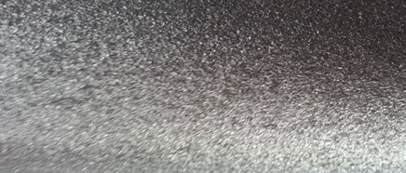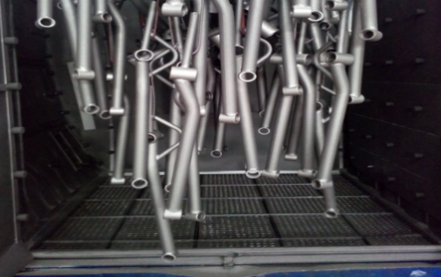

Kumlama işleminin teknik özellikleri: Kumlama işlemi, uygun aşındırıcıları yüksek basınçta püskürterek malzemelerin üzerinde biriken, kir, pas, yağ ve boya gibi artıkların yüzeyden arındırılması amacıyla yapılan bir işlemdir. Bu aşındırma mikron mertebede olur. Kumlama işleminin istenilen şekilde oluşması için S – 330 ile S – 660 arasında özel yapılmış yuvarlak çelik granüller özel basınçlı teknolojik makine sayesinde fırlatma yöntemiyle makinenin içine asılmış ürünlerin her kısmına noktalama yaparak temizliği sağlanır. Tam temizliğin sağlanması içi Ürünler askı sistemine her bir noktası kumlanacak şekilde yerleştirilir. Askı sisteminin hızı 3 dev./dak. dan 10 dev./dak arası ayarlanmalı ve askı 360 derece dönerek kumlamanın yapılması sağlanır.
- Boru uçlarının hareket sırasında aşınma meydana gelecek kısımlarına metal kapaklar kaynak yöntemiyle birleştirilecek olup, diğer kısımlarda polietilen kapaklar kullanılacaktır.
- Spor aletinin zemine montajını sağlayacak olan tabla, iki parçadan oluşan ve polietilen malzemeden plastik enjeksiyon yöntemiyle üretilecek alt kapama elemanı ile gizlenecektir.
- Spor aletlerini meydana getiren bütün aksamların her biri nakliye esnasında yıpranmayı engelleyecek şekilde ambalajlanmış olacaktır.
- Plastik elemanların üretiminde alçak yoğunluklu lineer polietilen (LLDPE-Lineer LowDensityPolyethylene) kullanılacaktır.
- Elektriklenmeyi önlemek içinde polietilenin içine anti statik madde ilave edilecektir. Bu madde polietilen malzemeler üzerinde meydana gelen statik elektriği önlemektedir.
- Ürünlerin üzerine kullanma talimatı ve vücutta hangi bölgeleri çalıştırdığını gösteren görsel bulunan alüminyum levhalar NKS 415 perçinler ile taşıyıcı gövde üzerine sabitlenecektir.
- Aletler beton zemine 8 adet 20 mm çift gömlek çelik dübelle monte edilecektir.
- Teknik şartnamedeki ölçülerde -%5 oranında, ağırlıklarda ise -%3 oranında tolerans verilmiş, max. ölçüler serbest bırakılmıştır.
- Boru Başlığı
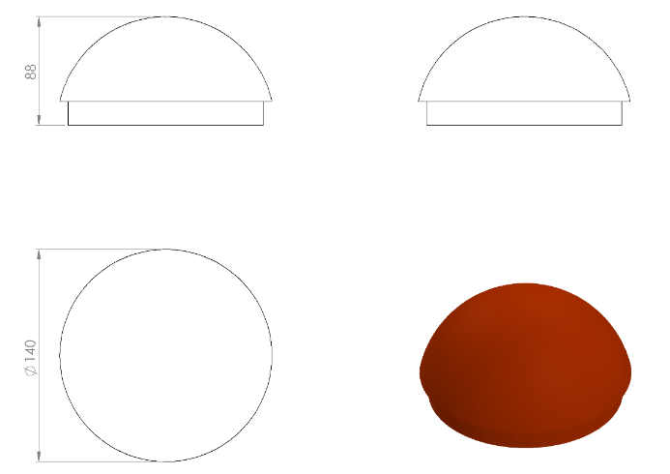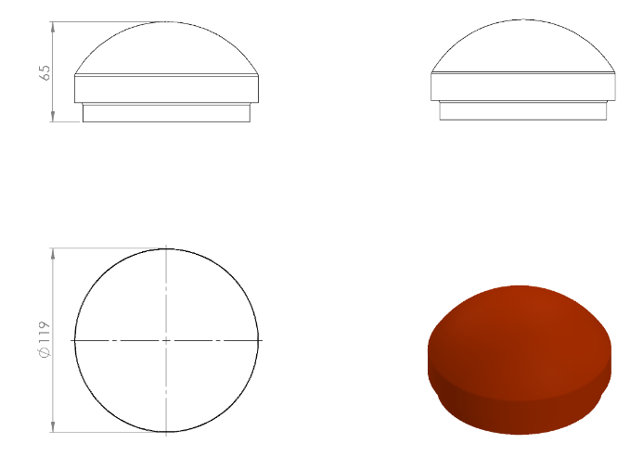
Boru açık yerleri keskin hatları ortadan kaldırmak amacı ile yüksek mukavemetli polietilen malzemeden üretilmiş kapak yardımı ile kapatılacaktır. Dış kuvvetlere dayanabilmesi ve malzemenin iç kısmını yağmur sularından korumak amacıyla, boru içerisine geçirilecek şekilde monte edilecektir. Yaralanma ve darbeleri engellemek amacıyla yüzeyi oval olacaktır.

ÜRÜNLERDE ARANACAK VE BELEDİYE’YE İBRAZ EDİLECEK
KALİTE, STANDART BELGELERİ

- Açık Alan Spor Aletleri için TS EN 16630 Kalıcı olarak kurulmuş dış mekân egzersiz donanımları – Güvenlik gerekleri ve deney yöntemleri standardı uygunluk belgesi,
- İmalata Yeterlilik Belgesi Genel Güvenlik Kuralları belgeli olacaktır. ISO 9001:2015 Kalite sistem ve ISO 14001:2015 Çevre yönetim sistem belgeleri
- İdaremizin çocuk parkında doğabilecek kazalara karşı tazminat ödememesi için, imalatçı tarafından sigorta şirketlerinden alınmış olan Üretici Ürün Sorumluluk Sigorta poliçesi ihale dosyasına konulacaktır. Poliçenin içeriğinde dikkat edilecek hususlar: Maddi bedeni ayrımı yapılmaksızın olay başına ve yıllık limiti 3.000.000 TL’den az olmayacaktır. Muafiyet tutarı 250 TL’den fazla olmayacaktır.Sigorta Kapsamında Geçecek İbareler Üçüncü kişilerin ölmesi, yaralanması veya sağlığının bozulması – Üçüncü kişilere ait mallarda maddi zarar meydana gelmesi – Üçüncü kişiler tarafından yapılacak manevi tazminat talepleri Şeklinde olacaktır. Poliçede Faaliyet konusu bölümünde “Açık Alanlarda Kullanılan Çocuk Oyun Grupları” açıkça belirtilmiş olacaktır. Poliçede belirtilen firma cirosunun gerçek ciroyu yansıtması gerekmektedir. Gerçek ciroyu yansıtmayan poliçe geçerliliğini yitireceği için, idaremiz tarafından kabul edilmeyecektir.
- Ürünlerin imalat ve montaj hatalarına karşı 2 yıl garantili olduğuna dair taahhütname
- Teklif edilecek bedelin minimum %...’si oranın İş deneyim belgesi. İş deneyim belgesinin içeriğinde “çocuk oyun grupları ve açık alan spor aletleri imalatı veya satışı” yapıldığı belirtilmiş olacaktır.
- Yerli malı belgesi ve İmalat Yeterlilik Belgesi
- Kapasite Raporu
- İlgili kurumdan alınmış firmanın ilgili yönetmelik hükümlerine uygun çalıştığını gösterir işyeri açma ve çalıştırma ruhsatı. Ruhsatta üretim konusunun “Çocuk Oyun Grupları ve Dış Mekan Spor Aletleri İmalatı” olduğu açıkça belirtilmiş olmalıdır.
- Üretici firmanın “Çocuk Oyun Grupları, Kent Mobilyaları, Açık Alan Spor Malzemeleri ve Donanımları, Kauçuk Zemin Kaplamaları Üretimi” kapsamında ISO 10002:2018 Müşteri memnuniyeti yönetim standardı şartlarına uyan bir yönetim sistemi kurduğunu ve uygulandığının belgesi olacaktır.
- Metal aksamlara uygulanan elektrostatik toz boyanın TS EN 71-3+A2:2018-10 standardına göre akredite edilmiş bir laboratuvar tarafından yapılabilen deneyler yönüyle uygun olduğunu gösteren test raporu,
- Metal aksamlara uygulanan elektrostatik toz boyanın TS EN 71-2+A1:2014-04 standardına göre akredite edilmiş bir laboratuvar tarafından alevlenebilirliği incelenerek uygun olduğunu gösteren deney raporu,
- Metal boru üzerinde bulunan elektrostatik boyaların (pembe, mavi, gri, kırmızı, turuncu, sarı) gelişimsel bozukluğa sebep olan di-isononyl ve tüm çocuk ürünlerinde aranan kanserojen diethylhexyl phthalate maddelerinin tespit edilmediğini gösterir akredite edilmiş bir kurumdan alınan test raporu,
- Boya ile kaplanmış metal boruların EN ISO 2409 standardına uygun yapılan yapışma testine göre yapışmanın olmadığı ve EN ISO 2178 standardına göre incelendiğinde boya film kalınlığının minimum 100 mikron olduğunu gösteren akredite bir laboratuvar tarafından alınmış deney raporu,
- 140 mm çapında fıtness ana taşıyıcı borularının TS EN ISO 9227 standardına göre 600 saatlik nötral tuz püskürtme test raporu
- Kauçuk malzemelerin TS EN 71-2+A1:2014-04 standardına göre akredite edilmiş bir laboratuvar tarafından alevlenebilirliği incelenerek uygun olduğunu gösteren deney raporu,
- Kauçuk malzemelerin TS EN 71-3+A2:2018-10 standardına göre akredite edilmiş bir laboratuvar tarafından yapılabilen deneyler yönüyle gereğince çocuk sağlığına zararlı miktarda madde içermediğini ve uygun olduğunu gösteren test raporu,
- Polietilen malzemelerin ISO 105 B02 TS EN ISO 4892-2 standardı Metot A’ya uygun olarak 50 saatlik Floresan UV ışığa ve Su Yoğunlaşma Direnç Testine akredite bir laboratuvar tarafından tabi tutulduğunda 60°’de parlaklık değişiminin maksimum %20 olduğunu ve gri skala derecesinin 4 ve üzeri olduğunu gösteren deney raporu,
- Plastik malzemelerin gelişimsel bozukluğa sebep olan di-isononyl ve tüm çocuk ürünlerinde aranan kanserojen diethylhexyl phthalate maddelerinin tespit edilmediğini gösterir akredite edilmiş bir kurumdan alınan test raporu,
- Polietilen malzemelerin TS EN 71-2+A1:2014-04 standardına göre akredite edilmiş bir laboratuvar tarafından alevlenebilirliği incelenerek uygun olduğunu gösteren deney raporu,
- Plastik malzemelerin TS EN 868 Mart 2006 standardına göre incelendiğinde Shore D değerinin minimum 55 olduğunu gösteren TÜRKAK onaylı bir laboratuvar tarafından yapılmış muayene ve deney raporu,
- Polietilen malzemelerin TS EN 71-3+A2:2018-10 standardına göre akredite edilmiş bir laboratuvar tarafından yapılabilen deneyler yönüyle çocuk sağlığını etkileyecek element göçünün meydana gelmediğini gösteren test raporu,
- Turuncu renkte polietilen plakalara ISO 105 B02 standardına göre 120 saat Ksenon ark soldurma lambası deneyine tabi tutulduğunda mavi skala değerinin minimum 8 olduğunu gösteren akredite edilmiş bir kurumdan alınan test raporu,
- Elektrostatik toz boya kaplamalı çelik boruların (Çap:115 ve 140 mm) TS EN ISO 12944-6 ve TS EN ISO 9227 standartları gereğince 1440 saat nötral tuz püskürtme testi, TS EN ISO 6270-1 standardına göre 720 saat neme dayanıklılık testi ve boya sisteminin TS EN ISO 12944-6 standardına göre uygun olduğunu gösteren akredite bir kurum tarafından alınmış olumlu test raporu
- Galvaniz kaplanmış çelik parçaların (zincir, cıvata, somun) TS EN 9227 standardına göre 100 saatlik nötral tuz püskürtme testine TÜRKAK tarafından onaylanmış bir laboratuvar tarafından tabi tutulduğunda kırmızı pas görülmediğini gösteren test raporu,
- Polietilen plakaların (turuncu, sarı, mavi renklerde) insan vücuduna girerek DNA'da mutasyona sebep olan polyaromatik hidrokarbonların AfPS GS 2014:01 standardına göre uygulanan testte sınır değerlerin altında olduğunu gösteren TÜRKAK tarafından onaylı bir laboratuvardan alınmış test raporu,
- Elektrostatik toz boya işlemine tabi tutulmuş metal ürünlerde (kahverengi, cam göbeği, kırmızı, gri renklerde ) 8 çeşit poliaromatik hidrokarbonun sınır değerin altında kalarak bulunmadığını gösteren TÜRKAK tarafından onaylı bir laboratuvardan alınmış test raporu,
- Elektrostatik toz boya işlemine tabi tutulmuş metal ürünlerin TS EN ISO 16474-3 Metot A Döngü 1 standardına göre yapılan 300 saatlik floresan UV lambasına dayanımı testi neticesinde gri skala değerinin 4 ve üzeri olduğunu gösteren TÜRKAK tarafından onaylı bir laboratuvardan alınmış test raporu.

8’Lİ FİTNESS TAKIM

Tambur ve Barfiks Aleti Çiftli Salınım Aleti Kol Çalıştırma Aleti

Çiftli Bacak Açma Aleti Uzay Yürüme Aleti Bacak İtme Aleti

İkili Bisiklet Aleti Step Aleti

TAMBUR VE BARFİKS ALETİ

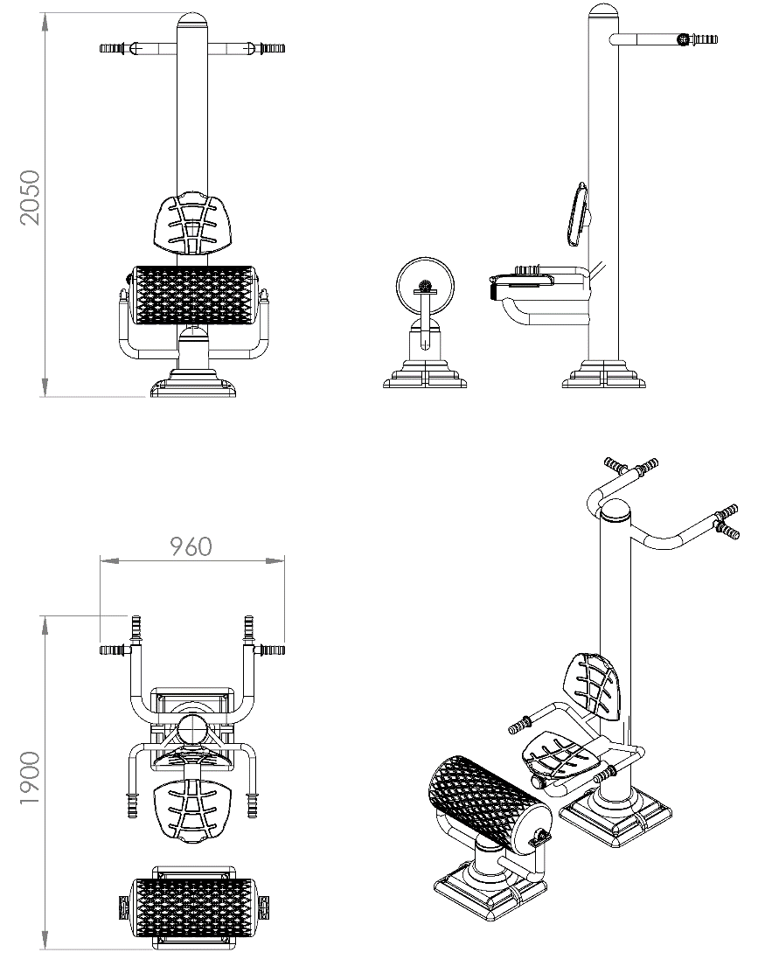

ÜRÜN ÖLÇÜLERİ:
Minimum 1900 x 960 x 2050 mm
ÜRÜNÜN İŞLEYİŞİ VE KULLANIM AMACI:
Tambur ve Barfiks Aleti iki kişinin bireysel veya birlikte kullanımına uygun şekilde tasarlanacaktır. Vücudun üst bölgesinde yer alan ön ve arka kaslar, sırtüstü beden kasları ile bedenin bu bölgesindeki eklemlerinin çalıştırılmasını, bacak üst bölgesi, ön ve arka kasları ile sırt altı beden kasları ve eklemlerinin çalıştırılmasını, bedenin bu bölgesinde kan dolaşımının hızlanmasını ve kaslara daha fazla oksijen gitmesini sağlayacak şekilde üretilmiş olacaktır.

TEKNİK ÖZELLİKLER:
Ürünün taşıyıcı ana gövdesi Ø140 x 4,8 mm SDM borudan imal edilmiş olacaktır. Oturağın monte edileceği taşıyıcı Ø60 x 3 mm SDM borudan üretilecek olup Ø48 x 3 mm SDM boru ile desteklenecektir. Tutunma amaçlı parçalar Ø34 x 3 mm ve Ø60 x 3 mm SDM borulardan imal edilecek olup ucu açık olan borulara kaymayan ve ergonomik olarak tasarlanan elcikler monte edilecektir. Tamburun elemanının bulunduğu ana taşıyıcı üzerinde bulunacak Ø48 x 3 mm SDM borudan oluşan kollara yataklı rulmanın monte edileceği tablalar olacaktır. Tamburun dönmesi için Ø20 mile 6004 nolu rulman sıkı geçme yapılacak ucp yataklı rulman kullanılacak olup rulman, gresörlük sistemiyle yağlanabilir olmalıdır.

ÇİFTLİ SALINIM ALETİ

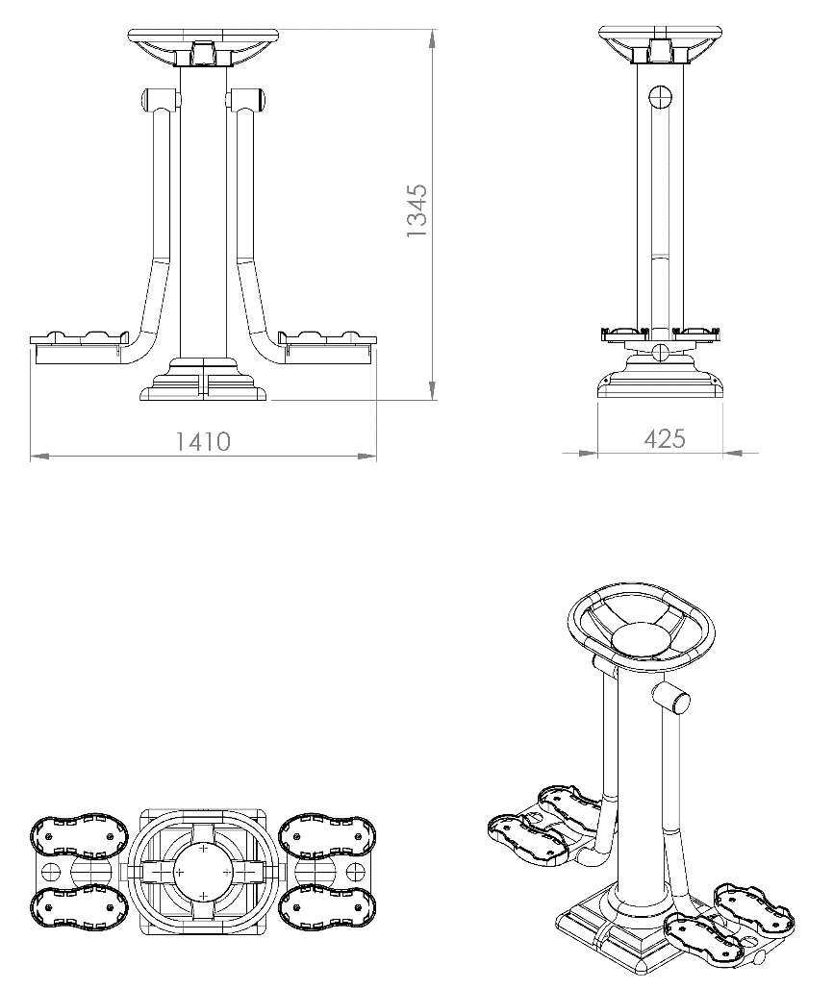

ÜRÜN ÖLÇÜLERİ:
Minimum 1410 x 425 x 1345 mm

ÜRÜNÜN İŞLEYİŞİ VE KULLANIM AMACI:
Çiftli Salınım Aleti iki kişinin bireysel veya birlikte kullanımına uygun şekilde tasarlanacaktır. Bacak üst bölgesi, ön ve arka kasları ile sırt altı beden kasları ve eklemlerinin çalıştırılmasını ve bedenin bu bölgesinde kan dolaşımının hızlanmasını ve kaslara daha fazla oksijen gitmesini sağlayacak şekilde üretilmiş olacaktır.

TEKNİK ÖZELLİKLER:
Ürünün taşıyıcı ana gövdesi Ø140 x 4,8 mm SDM borudan imal edilmiş olacaktır. Yük taşıyan ana taşıyıcı içerisinden boru geçme yapılacak olan minimum Ø40 mm mile, sallanma elemanının hareketi için 4 adet 6008 rulman sıkı geçme yöntemi ile monte edilecektir. Hareketli olan sallanma amaçlı parçalar Ø60 x 3,5 mm SDM borudan imal edilmiş olacaktır.

KOL ÇALIŞTIRMA ALETİ

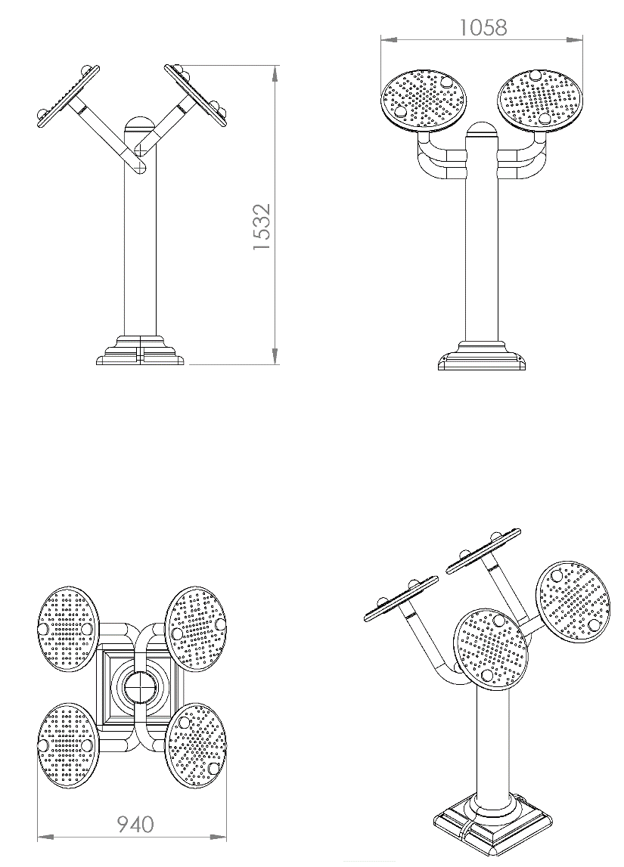

ÜRÜN ÖLÇÜLERİ:
Minimum 1058 x 940 x 1532 mm

ÜRÜNÜN İŞLEYİŞİ VE KULLANIM AMACI:
Kol Çalıştırma Aleti iki kişinin bireysel veya birlikte kullanımına uygun şekilde tasarlanacaktır. Bir fonksiyonda, kollarda, bileklerde ve omuzlarda yer alan ön ve arka kaslar ile bedenin kol – gövde birleşim bölgesindeki eklem ve kasların çalıştırılmasını – esnetilmesini ve bedenin bu bölgesinde kan dolaşımının hızlanmasını ve kaslara daha fazla oksijen gitmesini sağlayacak şekilde üretilmiş olmalıdır.

TEKNİK ÖZELLİKLER:
Ürünün taşıyıcı ana gövdesi Ø140 x 4,8 mm borudan imal edilmiş olacaktır. Yük taşıyan ve hareketli olmayan parçalar Ø60 x 3 mm SDM borudan imal edilmiş olacaktır. Boruların ucuna kaynak yöntemiyle birleştirilecek Ø25 mm millere, sıkı geçme yöntemiyle 6205 ZZ rulmanlar kullanılarak kol çevirme diskleri monte edilecektir.
Tamamıyla el, kol dirsek ve omuz bağlantı yerlerindeki sinir ve kasları harekete geçirmek için tasarlanmış olmalıdır.

ÇİFTLİ BACAK AÇMA ALETİ
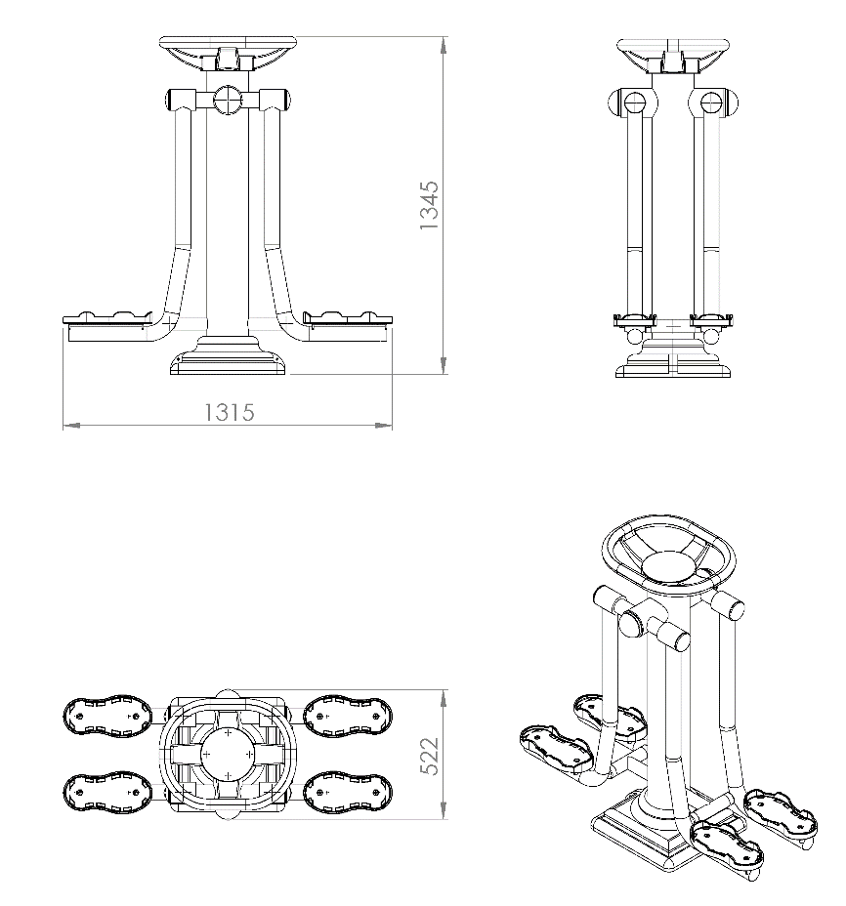

ÜRÜN ÖLÇÜLERİ:
Minimum 1315 x 522 x 1345 mm

ÜRÜNÜN İŞLEYİŞİ VE KULLANIM AMACI:
Çiftli Bacak Açma Aleti iki kişinin bireysel veya birlikte kullanımına uygun şekilde tasarlanacaktır. Bir fonksiyonda, özellikle bacakların yan bölgesinde yer alan ön ve arka kaslar ile bedenin bel ve bacak birleşim bölgesindeki eklem ve kasların esnetilmesini, eklem ve kasların çalıştırılarak güçlendirilmesini, bedenin bu bölgesinde kan dolaşımının hızlanmasını ve kaslara daha fazla oksijen gitmesini sağlayacak şekilde üretilmiş olmalıdır.
TEKNİK ÖZELLİKLER:
Ürünün taşıyıcı ana gövdesi Ø140 x 4,8 mm SDM borudan imal edilmiş olacaktır. Yük taşıyan ve hareketli olmayan parçalar teknik resimde belirtilen ölçülere göre Ø89 x 3,5 mm SDM borudan üretilecek ve Ø40 mm mil boru geçirme yapılarak kaynak yöntemiyle birleştirilecektir. Hareketli olan sallanma amaçlı parçalar Ø60 x 3 mm borudan imal edilecek olup 6008 rulmanlar ile sıkı geçme yapılarak monte edilecektir. Tutunma ve destek amaçlı parçalar Ø34 x 3 mm ve Ø27 x 2 mm malzemelerden imal edilmelidir.
İki ayak alt platforma yerleştirilip, sağa sola merkezden radyal yönde hareket ettirilir.
UZAY YÜRÜME ALETİ

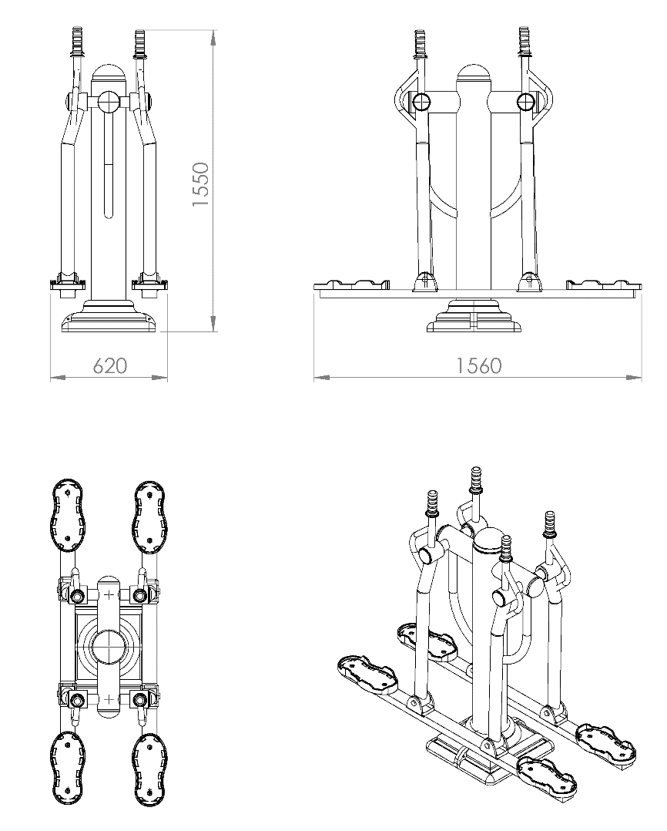

ÜRÜN ÖLÇÜLERİ:
Minimum 1550 x 620 x 1550 mm

ÜRÜNÜN İŞLEYİŞİ VE KULLANIM AMACI:
Uzay Yürüme Aleti iki kişinin bireysel veya birlikte kullanımına uygun şekilde tasarlanacaktır. Bir fonksiyonda, özellikle bacak kol gövde bölgelerinde yer alan ön ve arka kaslar ile bu bölgelerdeki eklemlerin çalıştırılarak güçlendirilmesini el – kol ve bacak bölgelerinin ritmik koordineli ve tempolu çalıştırılmasını, kalp egzersizi olan yürüyüş sayesinde kalbin düzenli çalışmasını ve bedenin bu bölgelerinde kan dolaşımının hızlanmasını, kaslara daha fazla oksijen gitmesini sağlayacak şekilde üretilmiş olacaktır.

TEKNİK ÖZELLİKLER:
Ürünün taşıyıcı ana gövdesi Ø140 x 4,8 mm SDM borudan imal edilmiş olacaktır. Yük taşıyan ve hareketli olmayan parçalar teknik resimde belirtilen ölçülere göre Ø89 x 3,5 mm SDM borudan imal edilmiş olacaktır. Hareketli olan sallanma amaçlı parçalar Ø60 x 3 mm borudan imal edilecek olup hareketsiz taşıyıcılara 6008 rulmanlar ile sıkı geçme yapılarak monte edilecektir. Ayaklık elemanının monte edileceği hareket edecek taşıyıcılar 40 x 80 x 3 mm profil malzemeden imal edilecek olup 8 mm kalınlığında kulaklar kaynak yöntemiyle birleştirilecektir. Haraketli taşıyıcıya 6205 rulmanlar kullanılarak sıkı geçme tekniğiyle monte edilecektir. Tutunma ve destek amaçlı parçalar Ø34 x 3ve Ø27 x 3 mm malzemelerden imal edilmelidir.
Sistem hem iki kişinin aynı anda hem de bireysel olarak kullanıma uygun imal edilecektir. Üründeki pedalların üzerine çıkılarak, elciklerden tutulmasıyla kullanıma başlanacaktır. Tempolu şekilde yürüyüş işlemi gerçekleştirilecektir.

BACAK İTME ALETİ

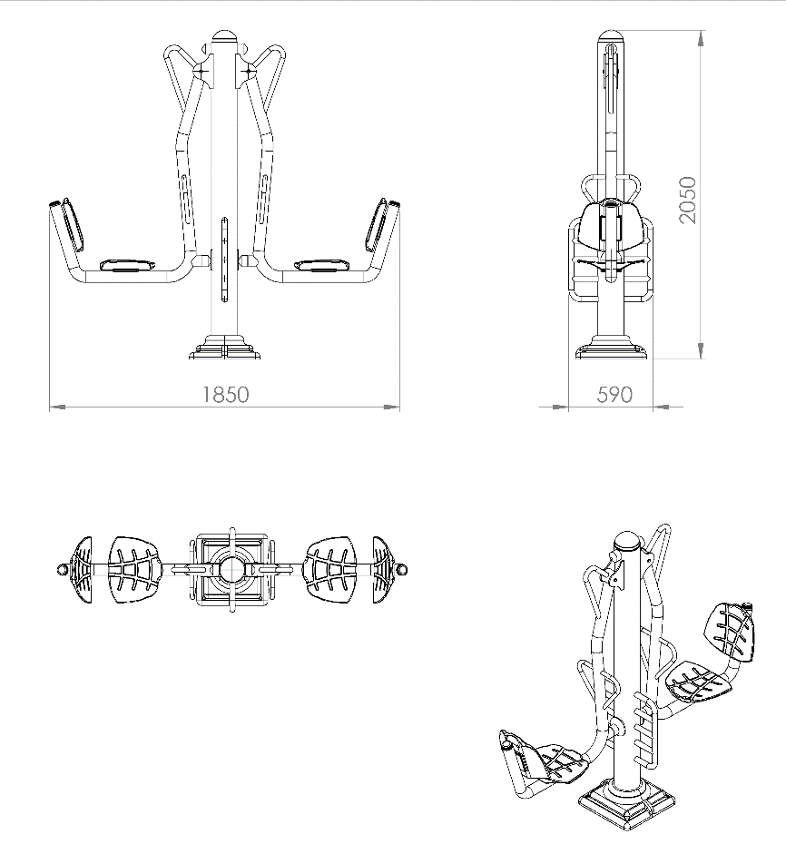

ÜRÜN ÖLÇÜLERİ:
Minimum 1850 x 590 x 2050 mm

ÜRÜNÜN İŞLEYİŞİ VE KULLANIM AMACI:
Bacak İtme Aleti iki kişinin bireysel veya birlikte kullanımına uygun şekilde tasarlanacaktır. Bir fonksiyonda, özellikle bacakların üst bölgesinde yer alan ön ve arka kaslar ile bedenin bel, bacak ve ayak birleşim bölgesindeki eklem ve kasların esnetilmesini, eklem ve kasların çalıştırılarak güçlendirilmesini, bedenin bu bölgesinde kan dolaşımının hızlanmasını ve kaslara daha fazla oksijen gitmesini sağlayacak şekilde üretilmiş olacaktır.
TEKNİK ÖZELLİKLER
Ürünün taşıyıcı ana gövdesi Ø140 x 4,8 mm SDM borudan imal edilmiş olacaktır. Yük taşıyan ve hareketli olan sallanma amaçlı parçalar Ø60 x 3 mm borudan imal edilecek olup mekanizma taşıyıcılarda bulunan rulman kovanlarına 6205 rulmanlar sıkı geçme yapılarak monte edilecektir. Mafsal mekanizması ve ana taşıyıcının montajı minimum 8 mm kalınlığında sac malzemeden kesilmiş kulaklarda bulunan delikler yardımıyla gerçekleştirecektir. Ayak basma bölümü ve tutunma amaçlı parçalar Ø34 x 3 mm ve Ø27 x 2 mm malzemelerden imal edilmelidir. Hareketli sallanma elemanlarının ana taşıyıcıya çarpmasını önlemek için sönümleme takozları kullanılacaktır.
Sistem hem iki kişinin aynı anda hem de bireysel olarak kullanıma uygun imal edilecektir. Üründeki plastik oturakların üzerine oturularak, ayakların ana gövdedeki metal ayak basma platformuna basılması suretiyle sistem çalışmaya başlar. Kullanıcı kendi ağırlığını geriye doğru itip-bırakmasıyla sistemi kullanmış olacaktır.

İKİLİ BİSİKLET ALETİ

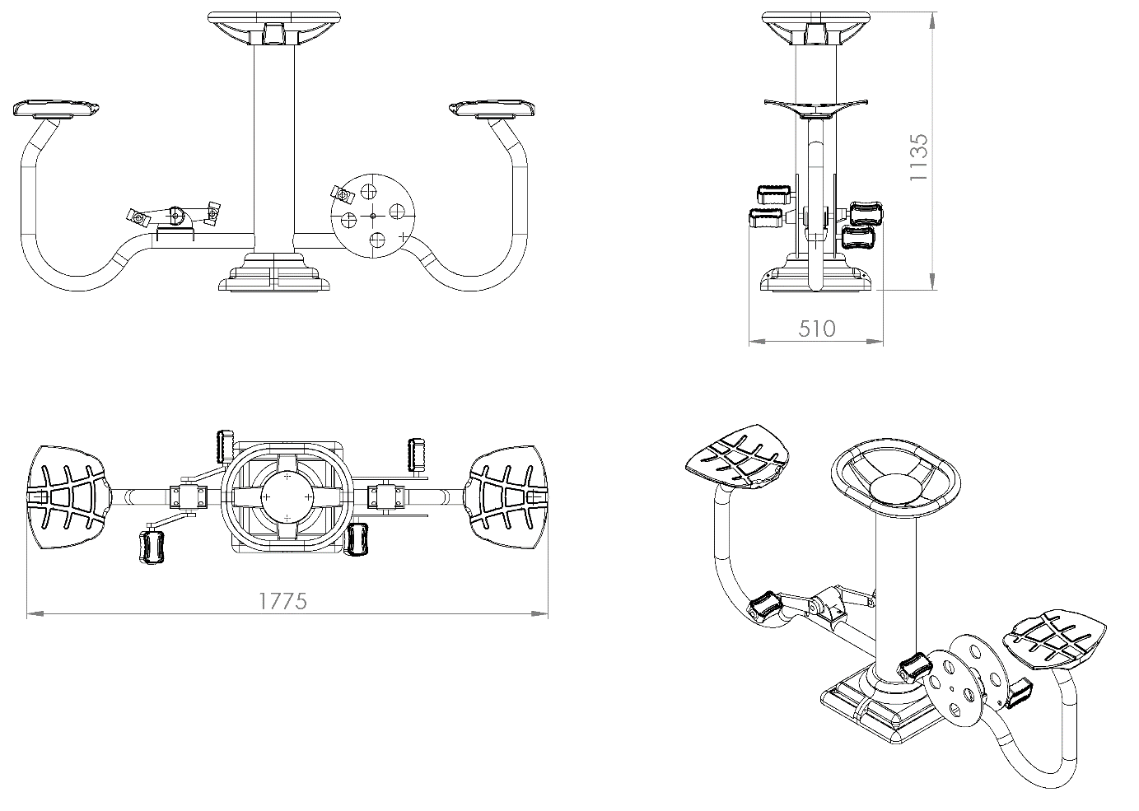

ÜRÜN ÖLÇÜLERİ:
Minimum 1775 x 510 x 1135 mm

ÜRÜNÜN İŞLEYİŞİ VE KULLANIM AMACI:
İkili Bisiklet Aleti iki kişinin bireysel veya birlikte kullanımına uygun şekilde tasarlanacaktır. Ürün iki fonksiyonda bacak üst bölgesi, ön ve arka kasları ile sırt altı beden kasları ve eklemlerinin çalıştırılmasını ve bedenin bu bölgesinde kan dolaşımının hızlanmasını ve kaslara daha fazla oksijen gitmesini sağlayacak şekilde üretilmiş olacaktır. Bisiklet aleti egzersiz aleti olup, spor alanına gelmiş birey ilk önce bisiklet aletinde ısınmalıdır.

TEKNİK ÖZELLİKLER:
Ürünün taşıyıcı ana gövdesi Ø140 x 4,8 mm SDM borudan imal edilmiş olacaktır. Oturağın monte edileceği taşıyıcı Ø60 x 3 mm SDM borudan üretilecektir. Hareket mekanizmaları 4 mm kalınlığında özel lazer kesim yapılarak bükülmüş ve yük taşıyan hareketsiz borulara kaynak yöntemiyle birleştirilen sac malzemede bulunan deliklere monte edilecektir.
STEP ALETİ

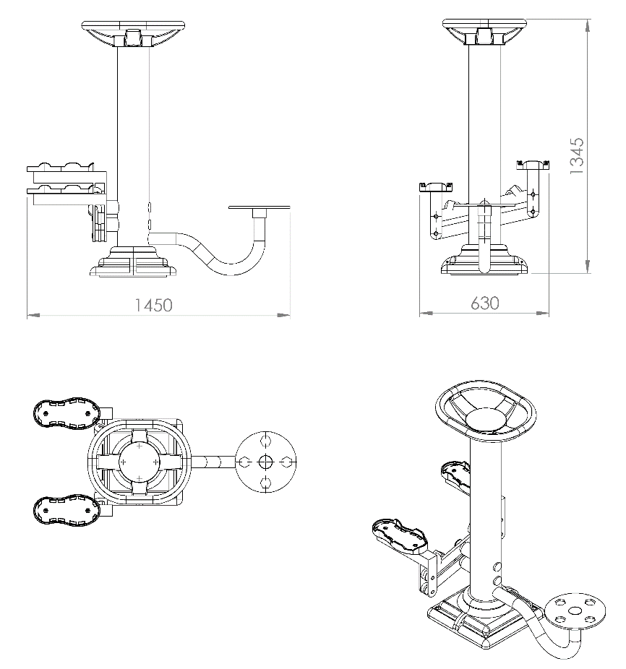

ÜRÜN ÖLÇÜLERİ:
Minimum 1450 x 630 x 1345 mm

ÜRÜNÜN İŞLEYİŞİ VE KULLANIM AMACI:
Step Aleti iki kişinin bireysel veya birlikte kullanımına uygun şekilde tasarlanacaktır. Bel ve bacak yan kaslarını çalıştırarak, üzerindeki disk sayesinde bele esneklik kazandırılmasına olanak sağlayacak şekilde üretilmiş olmalıdır.

TEKNİK ÖZELLİKLER:
Ürünün taşıyıcı ana gövdesi Ø140 x 4,8 mm SDM borudan imal edilmiş olacaktır. Yük taşıyan ve hareketli olmayan parçalar Ø60 x 3 mm SDM borudan üretilecek olup Hareketli olan mekanizmaların montajı için Ø25 ve Ø40 mm ölçülerinde talaşlı imalat ile üretilmiş miller taşıyıcılara kaynak yöntemiyle birleştirilmiş olacaktır.
Sistemdeki step pedallarının üzerine çıkarak bacakları ters istikamette aşağı yukarı hareket ettirerek çalışmasını sağlarken, aynı zamanda karşıdaki diskin üzerinde tüm gövdeyi sağa sola çevirerek çalışma üzerine tasarlanacaktır.

KULLANILAN YEDEK PARÇALAR
OTURAK

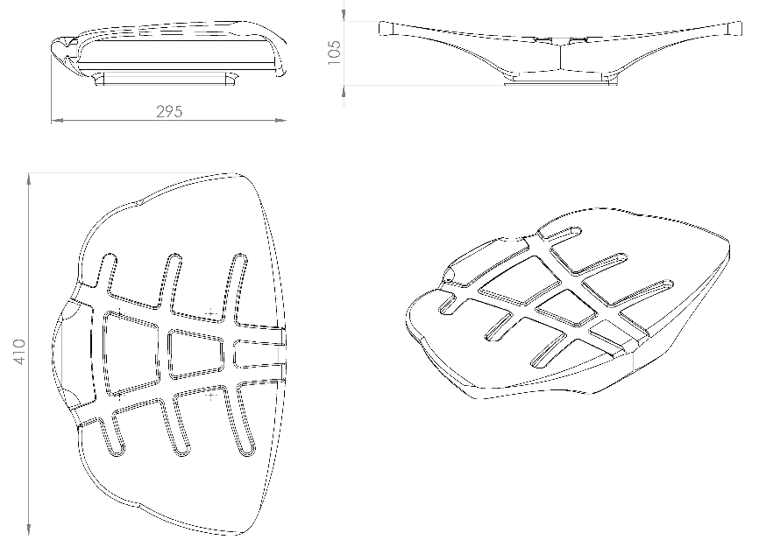
Oturak 1. Sınıf polietilen malzemeden çift cidarlı olarak tek parça halinde minimum 1150 g ağırlığında olacaktır. Oturağın imalatı, imalat esnasında kalıp üzerine yerleştirilen bağlantı somunları üzerine baskı şeklinde olmalıdır. Ergonomi açısından 295 mm boy 410 mm genişliğe sahip olan oturağın yağmur suyunu tutmaması için üzerindeki kanallarının ve yüksek mukavemet için alt bağlantı yerlerinde minimum 5 mm genişliğindeki federli şekilde dizayn edilmelidir. Oturağın dizaynı kas ağrılarına neden olmayacak şekilde tasarlanmalıdır. Yaralanmalara ve kazalara karşı üzerinde keskin veya sivri yüzey bulundurmayacak şekilde üretilen oturağın bacak kısımları konfor ve rahatlık için R150 mm radüslü olmalıdır.

KOL ÇEVİRME DİSKİ

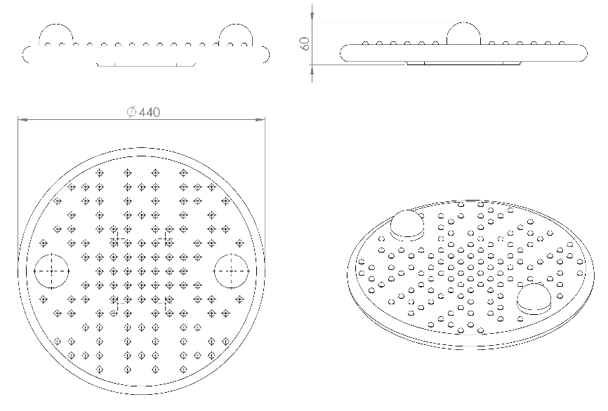

Ergonomik olarak Ø440 mm çapında ve 60 mm yüksekliğinde tasarlanan kol çevirme diskleri 1. Sınıf polietilen malzemeden minimum 1250 g olarak plastik şişirme yöntemi ile tek parça olarak üretilecektir.
Teknik resimdeki ölçülere uygun olarak üretilecek olan kol çevirme diskinin kalıp dizaynı estetik görünüm için bağlantı flaşının alt yüzeyine oturacağı şekilde kendiliğinden kanallı olacak şekilde tasarlanacak ve yüksek mukavemetli mesnet özelliği sağlayabilmesi için merkezi 4 noktada M8 somun üzerine baskı gerçekleştirilecek olup daha sonrası ürün üzerinde montaj için herhangi bir delme işlemi gerçekleştirilmeyecektir. Kol çevirme mamulünün yüzeyi kişilerin elleriyle rahatça kavrayabileceği şekilde teknik resimdeki gibi radüslü bir yapıda kabartmalı ve topuzlu olacak olup, ürün yüzeyinde yaralanmalara sebebiyet verebilecek sivri ve keskin bir nokta bulundurmayacaktır.
Diskler ürün yüzeyine 120 x 120 mm ölçülerinde minimum 4 mm et kalınlığındaki flaşlar ile bağlanacak olup, flaş tutamağın alt yüzeyinde bulunan kanal içerisine girdikten sonra 4 noktadan M8 cıvata ile montaj edilecektir.
ELCİK
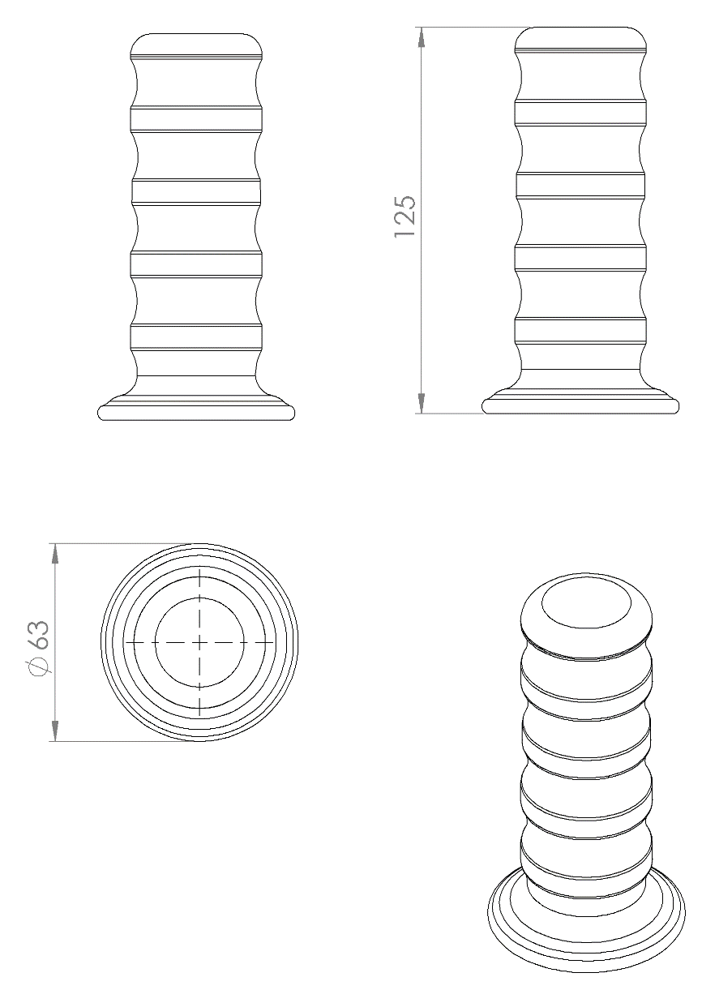

Elcik elemanı Ø34 mm’lik boruya göre minimum 125 mm boyunda sıkı geçme olarak tasarlanmış olup 1.sınıf yumuşak PVC malzemeden minimum 100 g olarak plastik enjeksiyon metoduyla üretilmiş olacaktır. Elcik tasarımı parmakları rahatça kavrayacağı ergonomiye uygun şekilde R15 - R18 arası radüslü olması gerekmektedir.

TUTAMAK

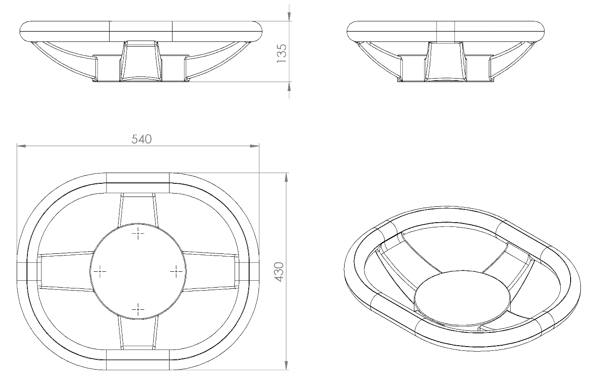

Ergonomik olarak 540 x 430 x 135 mm ölçülerinde tasarlanan tutamaklar 1. Sınıf polietilen malzemeden minimum 1700 g olarak plastik şişirme yöntemi ile tek parça olarak üretilecektir.
Teknik resimdeki ölçülere uygun olarak üretilecek olan tutamak mamulünün kalıp dizaynı estetik görünüm için bağlantı flanşının alt yüzeyine oturacağı şekilde kendiliğinden kanallı olacak şekilde tasarlanacak ve yüksek mukavemetli mesnet özelliği sağlayabilmesi için merkezi 4 noktada M8 somun üzerine baskı gerçekleştirilecek olup daha sonrası ürün üzerinde montaj için herhangi bir delme işlemi gerçekleştirilmeyecektir.
Tutamak mamulünün yüzeyi kişilerin elleriyle rahatça kavrayabileceği şekilde radüslü yapıda olacak olup, ürün yüzeyinde yaralanmalara sebebiyet verebilecek sivri ve keskin bir nokta bulundurmayacaktır.

AYAKLIK

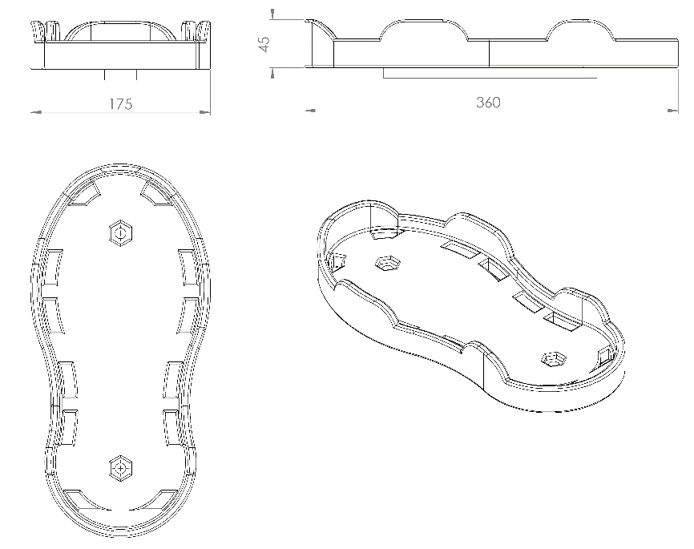

Ergonomik olarak 360 x 175 x 45 mm ölçülerinde tasarlanan ayaklık 1. Sınıf polietilen malzemeden minimum 600 g ağırlığında plastik enjeksiyon yöntemi ile üretilecektir. Üzerinde yağmur suyu tutmayacak şekilde delikli ve gözenekli olarak tasarlanan ayaklık elemanı ayak kaymasını önleyecek şekilde minimum 12 mm ayak koyma derinliğine sahip, ön ve yan kısımlarında 18 mm ekstra kanallar bulunacaktır. Ayaklıklar üzerinde vida bağlantı yerleri faturalı delik olarak tasarlanacak olup ürün yüzeyinde pürüze neden olmayacak şekilde kanallı olacaktır.
BİSİKLET DİSK TAKIMI

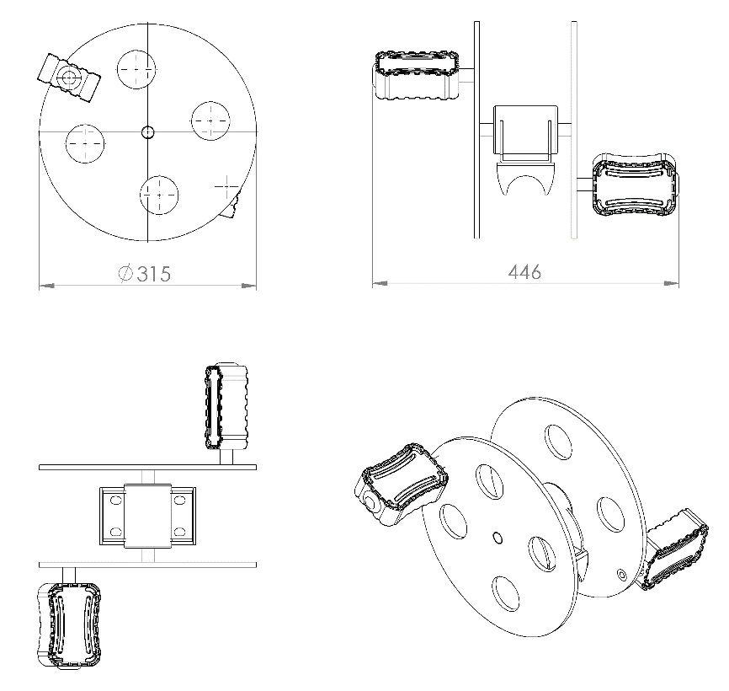

Ø315 x 446 mm ölçülerinde olan bisiklet disk takımı ergonomik olarak teknik resimde belirtilen ölçülere göre üretilecek olup meydana gelebilecek radyal ve eksenel dış kuvvetlere ve oluşacak sürtünme kuvvetlerinden meydana gelecek aşınmaları önlemek amacıyla yataklı rulman sistemi ile çalışacaktır. Bisiklet disk takımında kullanılacak olan diskler Ø315 mm çapında 8 mm et kalınlığındaki platineden lazer yöntemi ile kesilerek üretilecektir.
Bisiklet disk takımı yataklı rulman mekanizması simetrik iki noktadan 6205 ZZ nolu rulmanlarla çalışacak olup, rulman yatağı yüksek mukavemetli mesnet özelliği göstermesi için; bisiklet üst bağlantı (Disk takımına sabit) ve alt bağlantı ( Montaj edilecek gövdeye sabit) flanşları ile mesnetlenecektir.
Bisiklet üst ve alt bağlantı flanşı minimum 4 mm sacdan lazerle kesilecek olup, birbirlerine bağlanabilmesi için 4 adet 12 mm çapında yargı delik açılacaktır. Flanşın teknik resimde de görüldüğü gibi yan kısımları yüksek mukavemetli mesnet özelliği sağlayabilmesi için; rulman yatağını saracak şekilde tasarlanacaktır.

BİSİKLET PEDAL TAKIMI

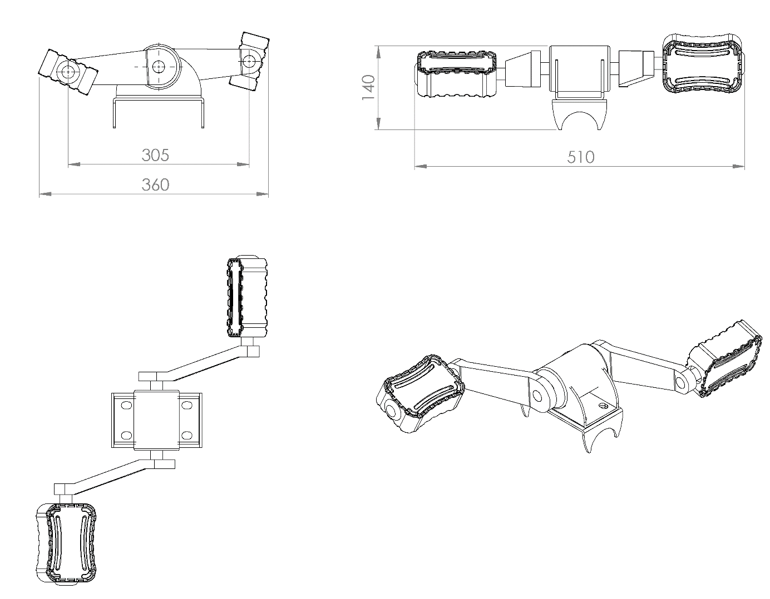

510 x 360 mm ölçülerinde olan pedal takımı ergonomik olarak teknik resimde belirtilen ölçülere göre üretilecek olup meydana gelebilecek radyal ve eksenel dış kuvvetlere ve oluşacak sürtünme kuvvetlerinden meydana gelecek aşınmaları önlemek amacıyla yataklı rulman sistemi ile çalışacaktır.
Bisiklet pedal takımı yataklı rulman mekanizması simetrik iki noktadan 6205 ZZ nolu rulmanlarla çalışacak olup, rulman yatağı yüksek mukavemetli mesnet özelliği göstermesi için; bisiklet üst bağlantı (Pedal takımına sabit) ve alt bağlantı ( Montaj edilecek gövdeye sabit) flanşları ile mesnetlenecektir.
Bisiklet üst ve alt bağlantı flanşı minimum 4 mm sacdan lazerle kesilecek olup, birbirlerine bağlanabilmesi için 4 adet 12 mm çapında yargı delik açılacaktır. Flanşın teknik resimde de görüldüğü gibi yan kısımları yüksek mukavemetli mesnet özelliği sağlayabilmesi için; rulman yatağını saracak şekilde tasarlanacaktır.

PEDAL

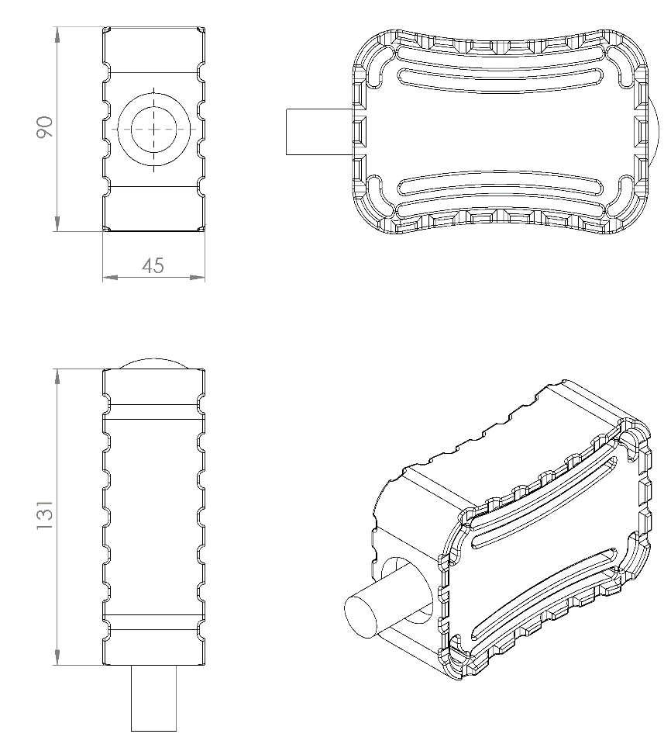

Pedallar plastik enjeksiyon yöntemiyle 1. Sınıf polietilen malzemeden minimum 300 g olarak üretilecektir. Bağlantı mil çapı Ø20 mm olan olan pedal tasarımı 131 x 90 x 45 mm ebatlarında olup yüzeyinde ayak kaymasını engelleyici tırtıklar bulunduracak şekilde tasarlanıp teknik resme uygun olarak üretilecektir. Pedallarda sıkı geçme yöntemiyle monte edilmiş 6004 rulmanlar bulunacaktır.
STEP MEKANİZMASI
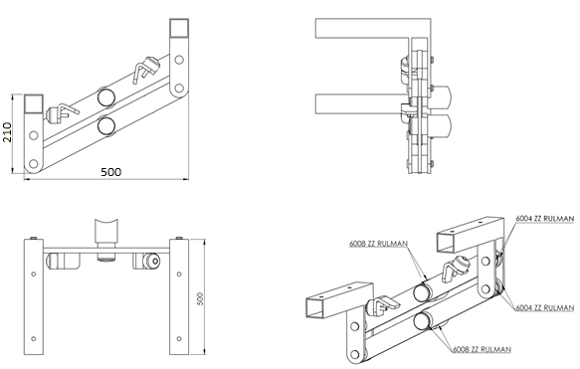

Step Mekanizması ana taşıyıcıları 70 x 15 mm ebatlarında lazer kesim ile teknik resme uygun olarak üretilecek olup, fitness gövdesine, ana taşıyıların merkez noktalarından detayda gösterildiği gibi 6008 ZZ rulmanlarla bağlantısı gerçekleştirilecek olup step mekanizması merkezden radyal hareket edecek şekilde üretilecektir.
Step mekanizmasının ayaklık bağlantı merkezi 60 x 40 mm profilden teknik resme uygun olarak üretilecek olup ana taşıyıcılara bağlantısı 60 x 10 mm lama ile gerçekleşecek olup, hareketli bağlantı noktalarında 6004 ZZ rulmanlar kullanılacaktır. Step mekanizmasında 4 adet 6008 ZZ ve 8 adet 6004 ZZ rulman olmak üzere toplamda 12 adet rulman kullanılacaktır. Step mekanizmasında güvenlik açısından 2 adet sönümleme takozu mevcut olacaktır.

TAMBUR

Teknik resimde belirtilen ölçülere göre üretilecek olan silindirik tambur Ø310 mm çapında 2 mm baklava desenli sacdan 610 mm uzunluğunda olacak şekilde bükülerek üretilecektir. Tamburun yataklı rulmana montajı için Ø20 mil kaynak yöntemiyle gövdeye birleştirilecektir.

BEL ÇEVİRME DİSKİ

Bel Çevirme Diskleri teknik resme uygun olarak dizayn edilecek olup belirtilen ölçülere göre minimum 8 mm platineden üretilecektir.
Bel çevirme disklerinin montajı merkezi olacak şekilde radyal ve eksenel dış kuvvetlere karşı yüksek mukavemet sağlayabilmesi için alttan ve üstten olmak üzere iki adet 6205 rulman ile mesnetlenecektir.

FRENLEME MEKANİZMASI

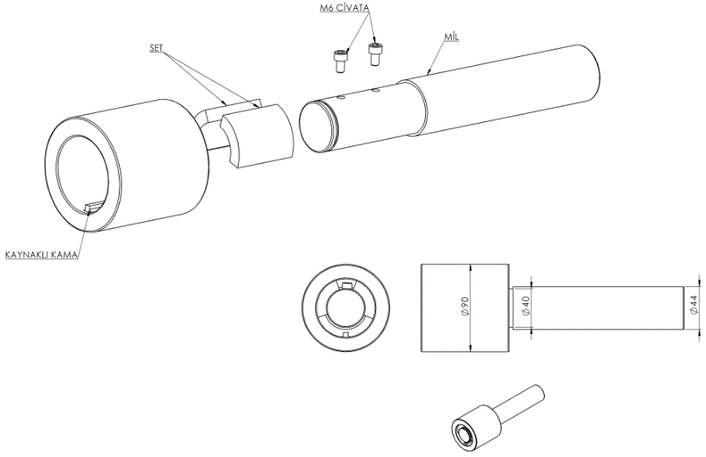
Fitness aletlerinde güvenlik amacı ile radyal hareket eden bölümlerde hareket kısıtlayıcı mekanizma bulunmaktadır.
Teknik resimde verilen ölçü ve detaylara göre üretilecek olan frenleme mekanizması kovan içerisine kaynaklı birleştirme yöntemi ile sabitlenecek kovan hareket mekanizmasının sınırını belirlemektedir.
Mil ile kovan arasında 2 adet sönümleyici polietilen set mevcut olacak olup, bu setler frenleme esnasında iki metalin birbirine çarpmasını engelleyip frenleme esnasında meydana gelecek tepkiyi indirgeyen sönümleyici görevini uygulayacaktır.

BORU GEÇME

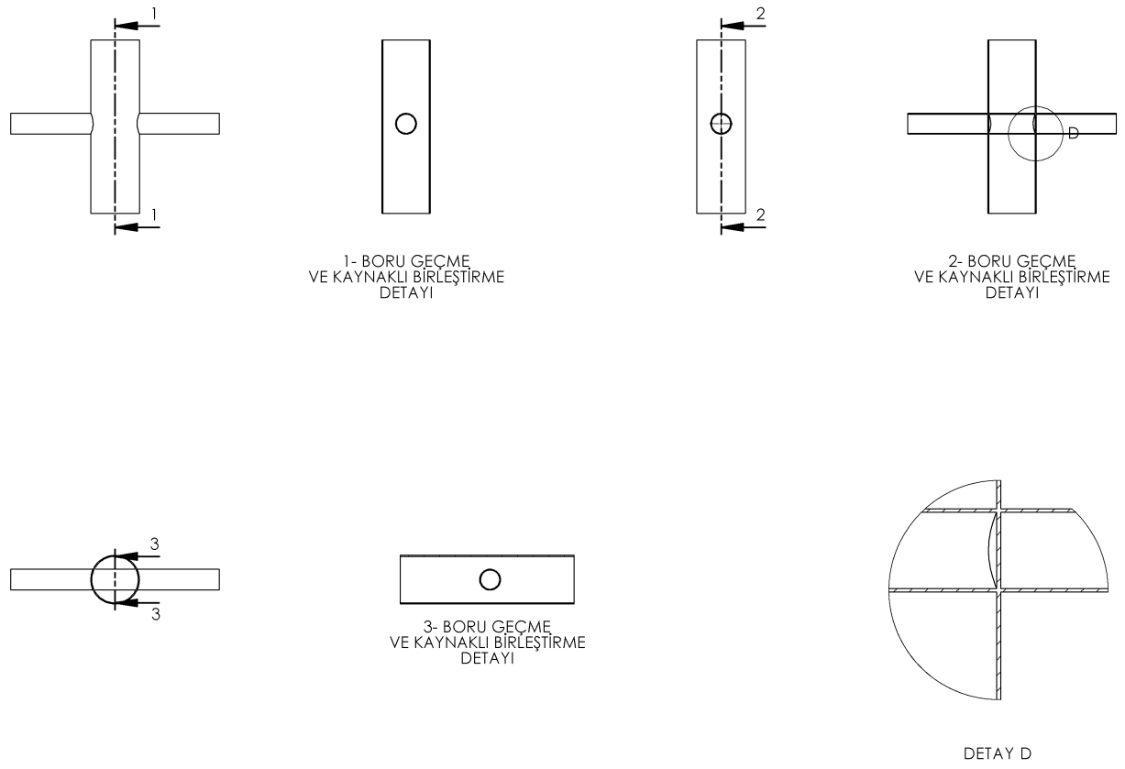
Yarı mamullerin kaynaklı birleştirme yöntemi uygulamalarında, borular yüksek mukavemet özelliği gösterip uzun ömürlü olması için teknik resim detaylarında belirtildiği gibi boru ve millerin birbiri içerinden geçirilerek yük dağılımı orantılı şekle getirilecek olup, estetik görünüm sağlaması amacı ile DETAY D de gösterildiği gibi kaynak işlemi boru iç yüzeyinden gerçekleştirilecektir.

SÖNÜMLEME TAKOZU

Frenleme takozu titreşim ve darbeleri sönümleyecek şekilde M10 cıvata üzerine baskı olacak şekilde 1.sınıf lastikten imal edilecektir.

ÇİFTLİ AYAK BAĞLANTI FLANŞI ( ÇİFTLİ SALINIM ALETİ İÇİN )

Çiftli Ayak Bağlantı Flanşı teknik resme uygun olarak tasarlanacak olup minimum 4 mm sacdan imal edilecektir.
Flanşın yan yüzey tasarımı yüksek mukavemet ve uzun ömür açısından bir yanı Ø60 mm’lik boruyu sarıp diğer yanı ise boru ucunu kapatacak şekilde dizayn edilerek üretilecek olup, flanş yüzeyinde ayakların montajı için 4 noktada 12 mm’lik delik mevcut olacaktır.

ANKRAJ TABLASI

Teknik resme göre tasarlanacak olan ankraj tablası 8 mm platina malzemeden 350 x 350 mm ölçülerinde üretilecek olup yüzeyinde 8 adet Ø18 mm çapında bağlantı delikleri mevcut olacaktır. Ana taşıyıcı ve ankraj arasında minimum 8 mm kalınlığında federler gövdeye ve ankraja kaynak yöntemiyle birleştirilecektir.

ALT KAPAMA

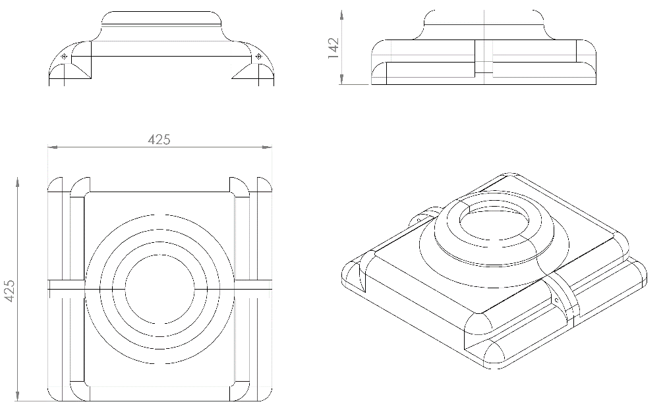

425 x 425 mm ölçülerinde 1. Sınıf polietilen malzemeden plastik enjeksiyon yöntemiyle üretilecek olan alt kapama elemanı minimum 2 x 700 g ağırlığında ve toplam yüksekliği 142 mm olan iki parçadan üretilecektir. Kapaklar boruyu tamamen kavrayacak bir dizayna sahip olup parçalar birbirine geçirilerek bağlantı elemanlarıyla monte edilmelidir.

YÜZEY KAPLAMA

Tüm metal konstrüksiyon ekipmanlarına yüzey kaplama işlemi gerçekleştirilecektir. Kaplama işleminde öncelikle metal yüzeylerden kir, pas ve yağ artıkları, asidik yağ alma kimyasalları ile temizlenecektir. Temizlenen metal yüzeylerde kaplamanın dayanıklılığını artırmak için belirtilen şartlarda ve özelliklerde kumlama işlemi yapılacaktır. Kumlama işlemi sonrasında metal konstrüksiyon ekipmanları püskürtme yöntemiyle elektrostatik toz boya ile kaplanacaktır.

KUMLAMA METOTU

Kumlama işleminin istenilen şekilde oluşması için S – 330 ile S – 660 arasında özel yapılmış çelik gridler özel basınçlı teknolojik makine sayesinde fırlatma yöntemiyle makinenin içine asılmış ürünlerin her kısmına noktalama yaparak temizliği sağlanır. Tam temizliğin sağlanması için ürünler askı sistemine her bir noktası kumlanacak şekilde yerleştirilir. Askı sisteminin hızı 3 dev./dak. dan 10 dev./dak arası ayarlanmalı ve askı 360 derece dönerek kumlamanın yapılması sağlanır.
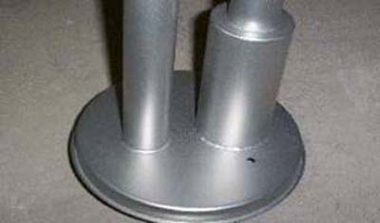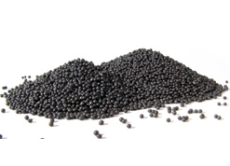

Kumlamada kullanılacak granüller yuvarlak olmalıdır. Diğer köşeli granüller ürünün üzerindeki tabakayı almasından ziyade ürünün deformesini artırmakta ve metal ürünün metal özelliğini azaltacaktır. Köşeli grit malzeme kullanılmayacaktır. Kumlamada kullanılan tozuması en az ve kumlama gücü en iyi olan kum çeşidi olan çelik yuvarlak granüller malzemenin kalınlığına göre kullanılmalıdır. İnce olan bir metal malzemede kullanılan kalın granüller malzemenin kullanım ömrünü azaltacaktır. Kullanılan granüllerin basınç etkisi ile bırakmış olduğu micron noktaların istenilen düzeyde olması için granüllerin sıklıkla yenilenmesi gerekmektedir. Yenilenmemesi durumunda basınçlı çarpma etkisi ile granüller küçüleceğinden yağ, kir, pas alma işleminin tam olmayacağından dolayı boya sırasında ürünün üzerinde kalan yağlar yüzeye çıkacaktır. Bu durumda boyanın iyi olmamasına etki edecektir. Kumlama işlemi tamamlandıktan sonra metal malzemeler toz aldırma kazanlarına yönlendirilir. Burada ürünler yıkanarak elektro statik toz boyama yapılmaya hazır hale getirilir.

KAPLAMA METOTU

Toz boya, boya kabininde özel boya tabancaları vasıtasıyla atılır. Tabancadan geçerken elektrostatik yüklenen toz boya partikülleri kabin içinde boyanacak malzemeye yapışır ve kaplama işlemi gerçekleşmiş olur. Toz boyanın malzeme yüzeyine tam olarak yapışabilmesi için malzemenin de çok iyi bir şekilde topraklanması gerekir. Malzeme toz boya ile kaplandıktan sonra pişirme fırınına girer. 200˚C olan fırın ısısı toz boyanın erimesini ve malzeme üzerine yapışmasını sağlar. Fırında bekleme süresi bittikten sonra malzeme fırından çıkartılarak herhangi bir temas olmaksızın soğumaya bırakılır.
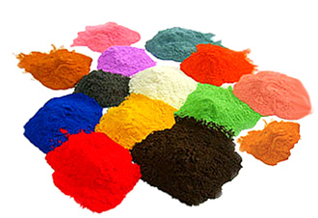

BETON ZEMİNE MONTAJ DETAYLARI

Spor aleti kurulacak olan alanın betonu terazili bir biçimde atılmış olması gerekmektedir. Spor aletinin tabanında bulunacak olan ankraj tablası zemine yerleştirilerek teraziye alındıktan sonra flanş üzerindeki deliklerden 8 adet min. M16 çapında 120 mm boyunda galvanizli çelik dübel ve kimyasal dübel ile zemine sabitlenecektir.

TOPRAK ZEMİNE MONTAJ DETAJLARI
ANKRAJ SİSTEMİ
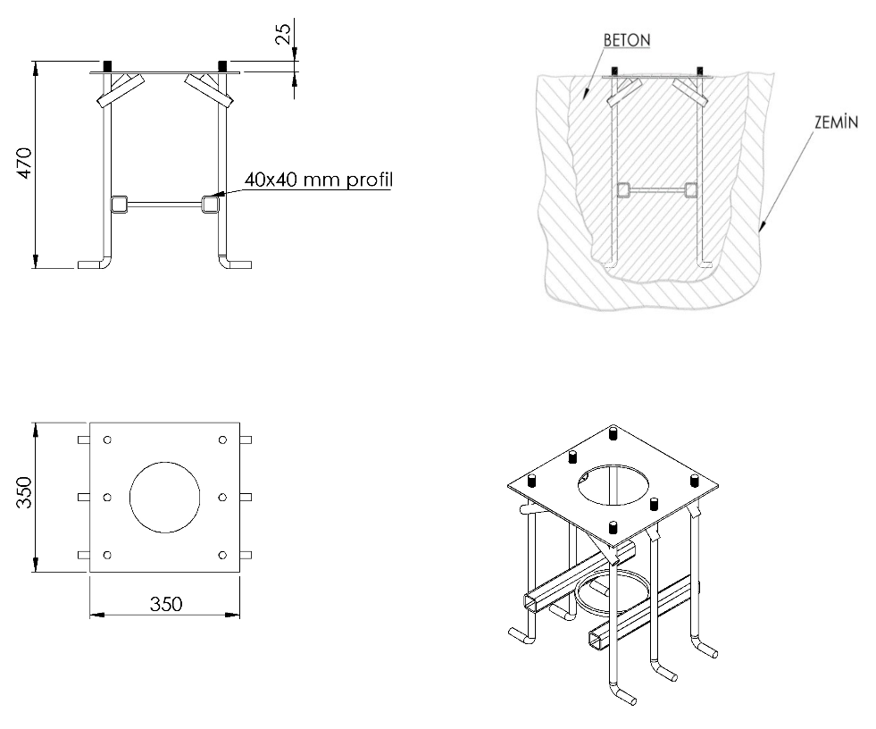
Spor aletlerinin toprak zemine montajı teknik resimde belirtilen ters ankraj yöntemi için tasarlanmış ankrajlarla gerçekleştirilecektir. Ankrajlar minimum 350 x 350 x 3 mm ölçülerinde sac malzemeden tablaya monte edilecek Ø16 mm gijon zemine bağlantı mukavemetinin artırmak için bükülerek kullanılacak olup minimum 470 mm ölçülerinde yüksekliğinde teknik resme uygun olarak üretilecek olup elektro statik toz boya yöntemi ile boyanacaktır.
Spor aletleri ankraj sisteminin uygulanacağı yer projede belirlendikten sonra 600 x 600 mm ölçülerinde ve 500 mm derinliğinde kazılacak olup, ankraj çukura yerleştirilip teraziye alındıktan sonra betonlama işlemi uygulanacaktır.
Ankrajların betonlama işleminde en düşük karakteristik silindir dayanımı 25 N/mm² ve en düşük karakteristik küp dayanımı 30 N/mm² olan C25/30 beton kullanılacaktır. Spor aletinin tabanında bulunacak olan ankraj tablası zemine yerleştirilerek teraziye alındıktan sonra flanş üzerindeki deliklerden gijonlar geçirilerek fiberli somunlar ile monte edilecektir.

